ウクレレパイナ2017
「ハワイアンマーケット（ドリンク＆フード）」
飲食店出店募集要領

- 募集の概要
- 趣旨
金沢市の中心部に位置する“しいのき迎賓館”。「古き」と「新しき」を兼ね備えた建造物と、静かにそびえ立つしいの木。外に広がる美しい景観のガーデンに響くウクレレの音色と一日だけのアロハ空間。ウクレレを通じて「人と人」、「心と心」、「笑顔と笑顔」そして「ハッピー」を金沢から世界へ発信するイベントを開催します。以上の趣旨にご賛同頂ける出店者を募集いたします。

- 募集期間
平成29年５月1日 ～ 平成29年5月31日
※先着順ではありません。決定通知につきましてはp3. 5.審査方法等をご覧ください。
- 開催場所
石川県政記念館 『しいのき迎賓館』 金沢市広坂2丁目1-1
http://www.shiinoki-geihinkan.jp/index.html
※雨天時は、しいのき迎賓館内にて開催

- 募集内容
  - 営業日時 平成29年8月26日（土）10時から21時まで
  - 募集数 約15店（テント内12店舗、移動販売車2～3店舗）
  - 出店スペース 1.8Ｍ×1.8Ｍ（ポールボキューズ前・大テント内を区分けします。）
  - 出店料 1ブース 5,000円（税込）
  - その他 ・上記以外の場所、時間に関しての使用は別途要相談
・飲食営業は、簡易な加工調理に限る（メニュー、調理器具、加工方法の申請要）

２. 出店の基本コンセプト
飲食物の企画にあたっては、次のような観点をご考慮願います。

本イベントは、「ウクレレミュージック」、「ワークショップ」、「マーケット」を核とし、趣旨に基づいて様々な企画を展開します。「ハワイアンマーケット（ドリンク＆フード）」に関しては、「金沢×ハワイ」をテーマに一日限りのアロハ空間を創出し、来場者に楽しんで頂くことを目的としています。各店舗の方々にもメニューやネーミング、店舗装飾などを遊び心たっぷりにご考案頂けますと幸いです。
３. 出店条件
1）ウクレレパイナ実行委員会（以下、「実行委員会」という。）は、出店申込者ごとに区分けされたブースを貸与する。（p3.会場見取り図参照）
2）各ブースの運営にあたり、必要な備品や調理器具等については、出店者が用意して搬入・設置・撤去を行い、その費用は出店者が負担すること。
3）車での搬入・搬出時間は当日8時～9時および21時以降とすること。これ以外の時間帯の敷地内への車の乗り入れは参加者の安全性を考慮し禁止する。（p4.車両進入禁止ゾーン参照）
4）提供する飲食物については、予め実行委員会と協議し、実行委員会が認める商品に限ることとする。
5）営業時間は当日10時～21時とすること。出店者は時間内を営業できるよう留意すること。
6）酒類の小売りで「期限付酒類小売業免許」が必要な場合は、出店者が申請し、費用も負担すること。
7） 食品衛生法を遵守すること。

4. 出店申込み資格等
1)出店申込み資格
出店申込みの資格者は、申込書の提出時点において、次の要件を満たしていることとします。
  - 過去3年間において、食品衛生法および同法に基づく法令に違反し、行政処分を受けたことがないこと。
  - 暴力団、暴力団員もしくは暴力団関係者ではないこと。
  - 次の内容を含む場合はお断りさせて頂きます。
    - 政治性のあるもの
    - 宗教性のあるもの
    - 風俗営業等に関するもの
    - その他、実行委員会が適当でないと判断するもの

2)提出書類等
- 飲食店出店申込書（別紙様式１）
- 企画書・個別メニュー表（別紙様式２）
- 調理器具使用届（別紙様式3）
- 模擬店届（別紙様式4）※模擬店届は実行委員会がまとめて保健所へ提出いたします。

3)応募方法
『飲食店出店募集要項』、『飲食店出店規約』を一読の上、提出書類に必要事項を記入し期日までにメールまたは郵送にてご提出ください。

５. 審査方法等
1)審査基準
出店の基本コンセプトおよび、出店条件を照らし、総合的にウクレレパイナの魅力向上を基準として審査する。
2)審査方法
実行委員会において、飲食物、出店物の内容や実施能力等を総合的に審査し、出店者を決定する。通知後は2週間以内に特定口座に出店料を納入すること。
3)決定通知時期
出店者の決定通知は、5月31日以降実行委員会において審査し、６月10日～17日にメールにて通知する。
4)出店者などの公表
出店者および、飲食物・販売物の企画内容については、平成29年7月1日以降、随時
公式ウェブサイトにて公表する。
http://ukulelepaina.com/

会場見取り図(予定)
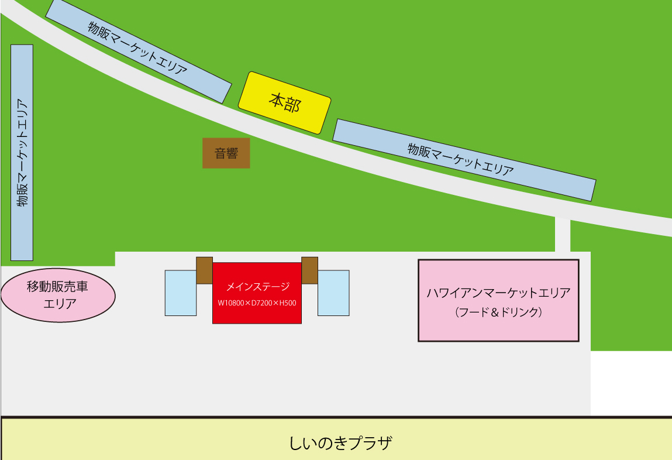

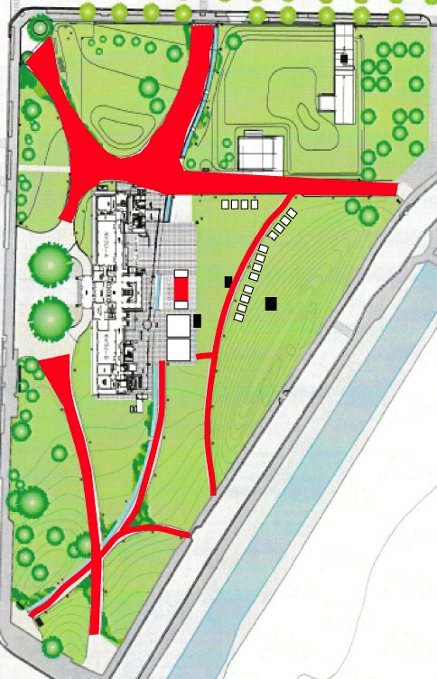
車両進入禁止ゾーン（9時～21時）

＜出店料振込口座＞
北國銀行 本店営業部
普通預金 120489
名義 : ウクレレパイナ実行委員会

【お問合せ・申込み先】

ウクレレパイナ実行委員／マーケット担当 長井晃
〒920-0209石川県金沢市東蚊爪町1-34-3
株式会社ロング 内
連絡先 : 090-7747-5671 ／ e-mail : ukulelepaina.hkr@gmail.com

